ESCOLA MUNICIPAL DE EDUCAÇÃO BÁSICA ALFREDO GOMES.
DIRETORA: IVÂNIA NORA.
ASSESSORA PEDAGÓGICA: SIMONE ANDRÉA CARL.
ASSESSORA TÉCNICA ADM.: TANIA N. DE ÁVILA.
PROFESSORA: ELIANE KARVASKI
ANO 2021 - TURMA 2º ANO VESPERTINO
SEQUENCIA DO DIA 07 AO DIA 11 DE JUNHO DE 2021.(16ºSEQ.)
TEL.ESCOLA:3525-6555 TEL.PROFº ELIANE:99202-6938

ALUNO:_____________________________________________________________

O RATO DO CAMPO E O RATO DA CIDADE

UM RATINHO DA CIDADE FOI UMA VEZ CONVIDADO PARA IR À CASA DE UM RATO DO CAMPO.VENDO QUE SEU COMPANHEIRO VIVIA POBREMENTE DE RAÍZES E ERVAS, O RATO DA CIDADE CONVIDOU-O A IR MORAR COM ELE:
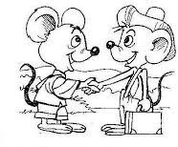
___TENHO MUITA PENA DA POBREZA EM QUE VOCÊ VIVE ___DISSE.
___VENHA MORAR COMIGO NA CIDADE E VOCÊ VERÁ COMO LÁ É MAIS FÁCIL.
LÁ SE FORAM OS DOIS PARA A CIDADE, ONDE SE ACOMODARAM NUMA CASA RICA E BONITA.
FORAM LOGO À DESPENSA E ESTAVAM MUITO BEM, SE EMPANTURRANDO DE COMIDAS FARTAS E GOSTOSAS, QUANDO ENTROU UMA PESSOA COM DOIS GATOS, QUE PARECERAM ENORMES AO RATINHO DO CAMPO. OS DOIS RATOS CORRERAM ESPAVORIDOS PARA SE ESCONDER.
___EU VOU PARA O CAMPO___DISSE O RATO DO CAMPO QUANDO O PERIGO PASSOU.
___PREFIRO MINHAS RAÍZES E ERVAS NA CALMA, ÀS SUAS COMIDAS GOSTOSAS COM TODO ESSE SUSTO.

ADAPTAÇÕES:RUTH ROCHA

MORAL DA HISTÓRIA:MAIS VALE UMA VIDA MODESTA COM PAZ E SOSSEGO QUE TODO LUXO DO MUNDO COM PERIGOS E PREOCUPAÕES.

- ILUSTRE O TEXTO NUMA FOLHA:

INTERPRETAÇÃO DO TEXTO:

1-QUAL O TÍTULO DO TEXTO?
____________________________________________________________________________

2-QUAL A AUTORA DO TEXTO?
____________________________________________________________________________

3- A HISTÓRIA O RATO DO CAMPO E O RATO DA CIDADE MOSTRA:

(... .) AS DIFERENÇAS ENTRE A VIDA NO CAMPO E A VIDA NA CIDADE.
( ) OS PERIGOS QUE OS RATOS CORREM QUANDO HÁ GATOS POR PERTO.

4- QUAL ERA O TIPO DE COMIDA DO RATO DO CAMPO?

______________________________________________________________________

LEIA A FAMÍLIA SILÁBICA DA LETRA R E AS PALAVRAS ABAIXO:
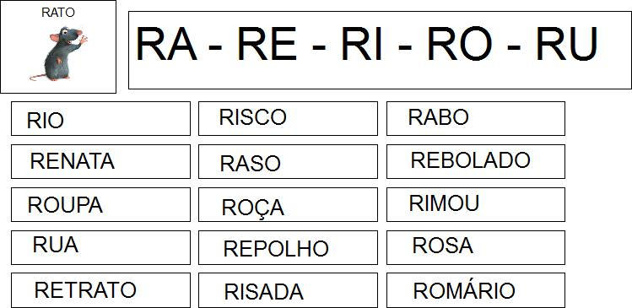

ENCONTRE AS LETRAS DA PALAVRA RATO EM LIVROS, REVISTAS E COLE ABAIXO:

LETRA INICIAL:____________ AGORA SEPARE EM SÍLABAS:
LETRA FINAL:_____________
NÚMERO DE LETRAS:____________
SÍLABA INICIAL:________________
SÍLABA FINAL:__________________
NÚMERO DE SÍLABAS:____________

LEIA AS PALAVRAS E AS SÍLABAS QUE ESTÃO NAS FIGURAS:
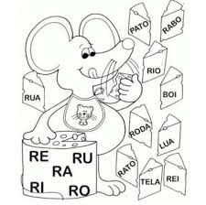
-COPIE TODAS AS PALAVRAS QUE INICIAM COM A LETRA R E DESENHE NA TABELA:

ENCONTRE EM LIVROS, REVISTAS 5 PALAVRAS COM A LETRA R E FORME UMA FRASE COM CADA UMA:

